**MAX 7219 LED MATRIX**

**8x8 MATRIX**

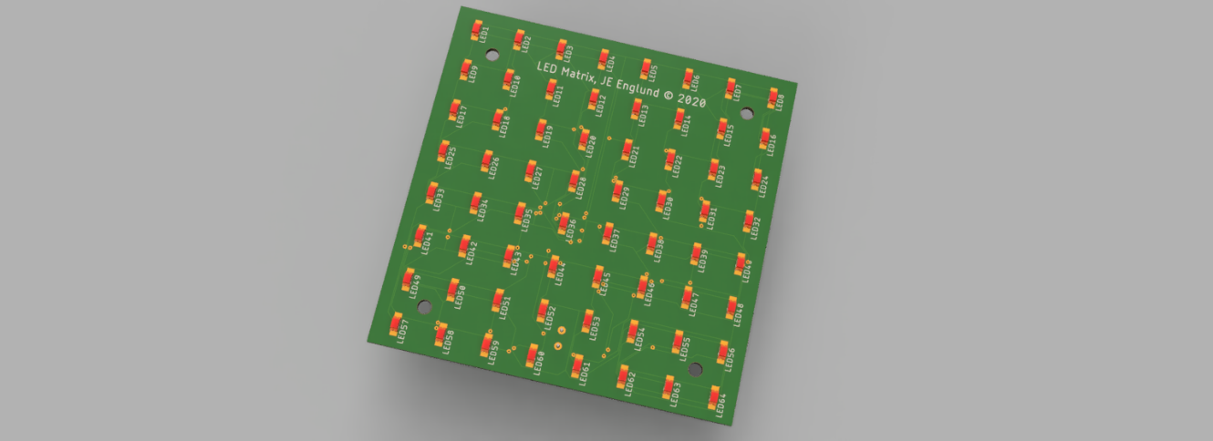

I denne oppgåva skal du lage ei lysdiodematrise med MAX7219

<https://datasheets.maximintegrated.com/en/ds/MAX7219-MAX7221.pdf>  
  
Oppgåva består av fleire delar:

* Design i Eagle CAD, vis 3D modell i Fusion 360
* Eksporter gerberfiler og bestill kretskort på JLCPCB
* Monter komponentar på kortet
* Programmer i Python, bruk Raspberry Pi og Luma biblioteket.  
  <https://luma-led-matrix.readthedocs.io/en/latest/index.html>

# Dei store linjene

Matrisa skal være **81,28mm * 81,28 mm. (3200mil x 3200mil)**(Venstre side ned i hjørnet ligg i Origo 0mm,0mm)

A thousandth of an inch is a derived unit of length in a system of units using inches. Equal to 1⁄1000 of an inch, a thousandth is commonly called a thou or particularly in North America a mil. The words are shortened forms of the English and Latin words for "thousand". [Wikipedia](https://en.wikipedia.org/wiki/Thousandth_of_an_inch)

Latin *mille* thousand

**2.54mm / 100mil pitch konnektor.**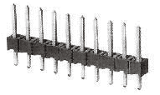

Senteravstanden mellom alle lysdiodane skal være lik i alle retningar. Om ein stablar/stackar matrisa skal avstanden mellom lysdiodane være lik, dvs. ½ avstand frå kant til senter av lysdioden.

Det skal være **3.1mm** hull i kvart hjørne.  
Avstanden fra senter av hull til kanten på sidene av kortet skal være **10,16mm**

På baksida skal ingen komponentar monterast innanfor ein radius på **15mm** frå senter av monteringshulla. Sjå vedlegg 1.

Når ein monterar ei rekke med kort etter kvarandre skal data inn og data ut headereane være på linje. Kvart kort skal koplast saman med ein liten flatkabel / IDC kontakt på 30..40mm.

Senter for IDC kontakta skal settast 8 gridlinjer opp og 3 gridlinjer inn.

1.27mm *4 * 8 = 40,64

1,27mm *4 * 3 = 15,24

Vi må bruke ein felles standard tilkoplingane til IDC kontakta. Sjå vedlegg 2.

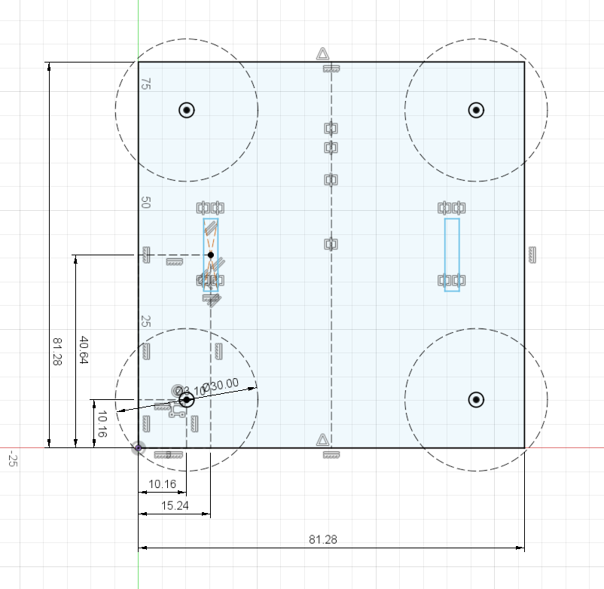

# Design rules og grid

Sidan vi skal lodde komponentans sjølv bør vi sette opp avstandane i DRC Clearance. Tools -> DRC -> Clearance. Sjå vedlegg 3.

Grid oppsettet (View -> Grid) under vil hjelpe å plassere diodane korrekt

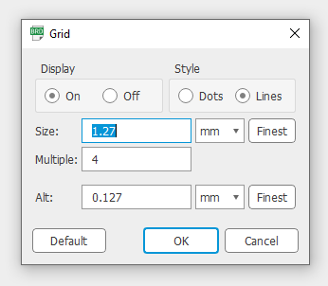

Komponentane som skal brukast inklusive CAD modellar blir levert på Teams

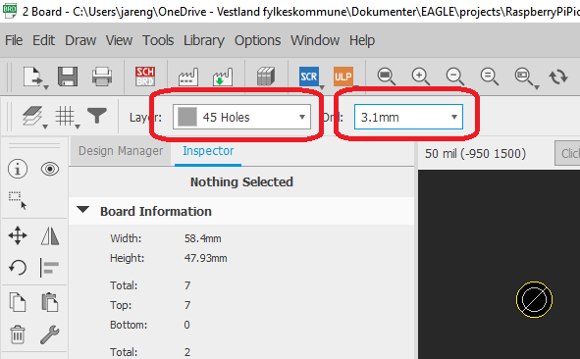

## Eksempel

Bruk labels !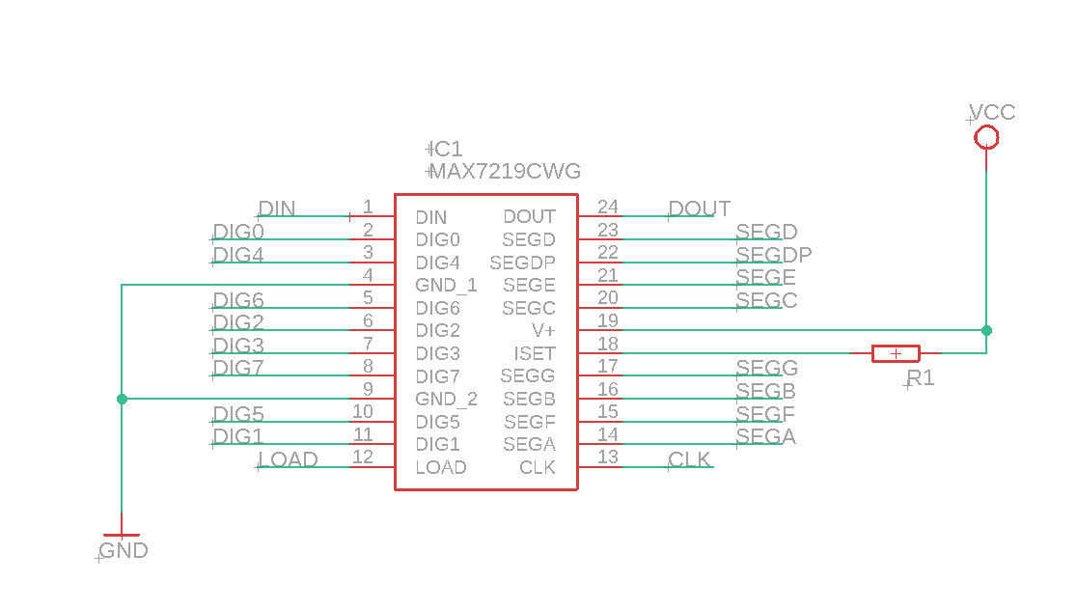

Grupper komponentar som høyrer saman

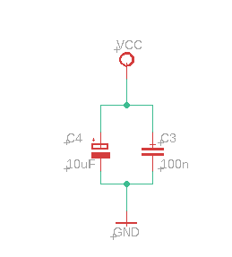

Polaritet, Anode/Katode

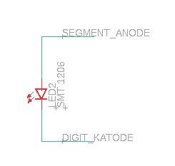

Uferdig oppkopling av lysdiodane.

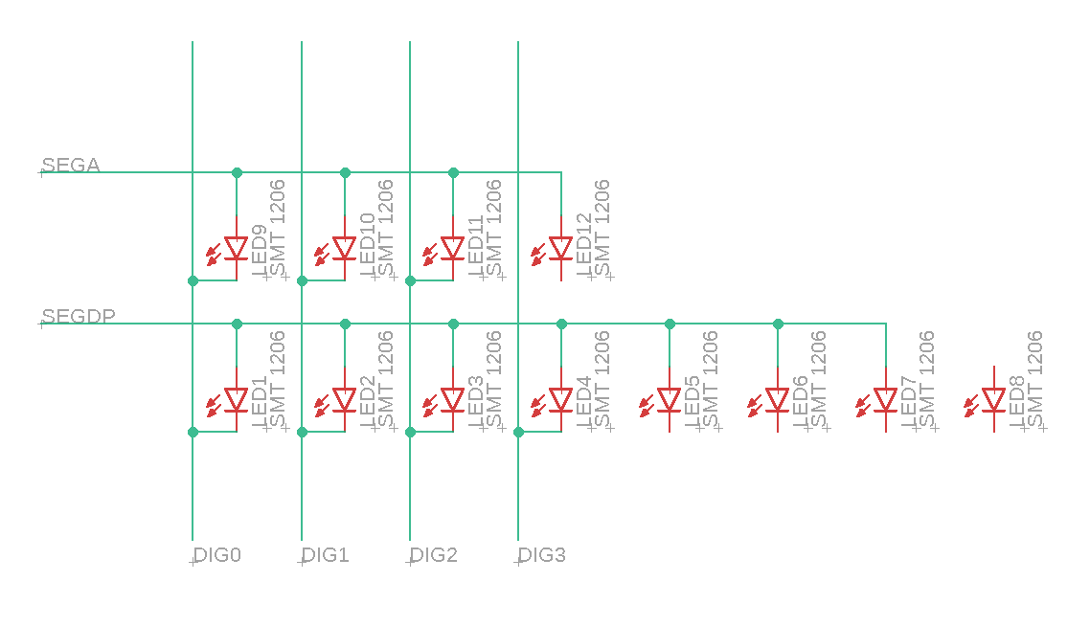

## Orientering og plassering av lysdiodane

Sett framifrå (TopView) skal matrisa sjå slik ut. Det er viktig at matrisa har riktig orientering om vi skal bruke Luma Python biblioteket.

Kva du kallar lysdiodane er ikkje så nøye. Men start for eksempel nede til venstre med LED01

TEKST SKAL STÅ I DENNE ORIENTERINGA

DATA INN >> DATA UT >>

|  |  |  |  |  |  |  |  |
| --- | --- | --- | --- | --- | --- | --- | --- |
| DIG 0  SEG G | DIG 1  SEG G | DIG 2  SEG G | DIG 3  SEG G | DIG 4  SEG G | DIG 5  SEG G | DIG 6  SEG G | DIG 7  SEG G |
| DIG 0  SEG F | DIG 1  SEG F | DIG 2  SEG F | DIG 3  SEG F | DIG 4  SEG F | DIG 5  SEG F | DIG 6  SEG F | DIG 7  SEG F |
| DIG 0  SEG E | DIG 1  SEG E | DIG 2  SEG E | DIG 3  SEG E | DIG 4  SEG E | DIG 5  SEG E | DIG 6  SEG E | DIG 7  SEG E |
| DIG 0  SEG D | DIG 1  SEG D | DIG 2  SEG D | DIG 3  SEG D | DIG 4  SEG D | DIG 5  SEG D | DIG 6  SEG D | DIG 7  SEG D |
| DIG 0  SEG C | DIG 1  SEG C | DIG 2  SEG C | DIG 3  SEG C | DIG 4  SEG C | DIG 5  SEG C | DIG 6  SEG C | DIG 7  SEG C |
| DIG 0  SEG B | DIG 1  SEG B | DIG 2  SEG B | DIG 3  SEG B | DIG 4  SEG B | DIG 5  SEG B | DIG 6  SEG B | DIG 7  SEG B |
| DIG 0  SEG A | DIG 1  SEG A | DIG 2  SEG A | DIG 3  SEG A | DIG 4  SEG A | DIG 5  SEG A | DIG 6  SEG A | DIG 7  SEG A |
| DIG 0  SEG DP | DIG 1  SEG DP | DIG 2  SEG DP | DIG 3  SEG DP | DIG 4  SEG DP | DIG 5  SEG DP | DIG 6  SEG DP | DIG 7  SEG DP |

Seg Anode  
Dig Katode

Husk at det er board layout som må være lagt ut slik - korleis du plassera lysdiodane inne i skjema er ikkje så viktig.

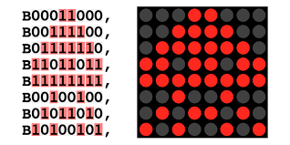

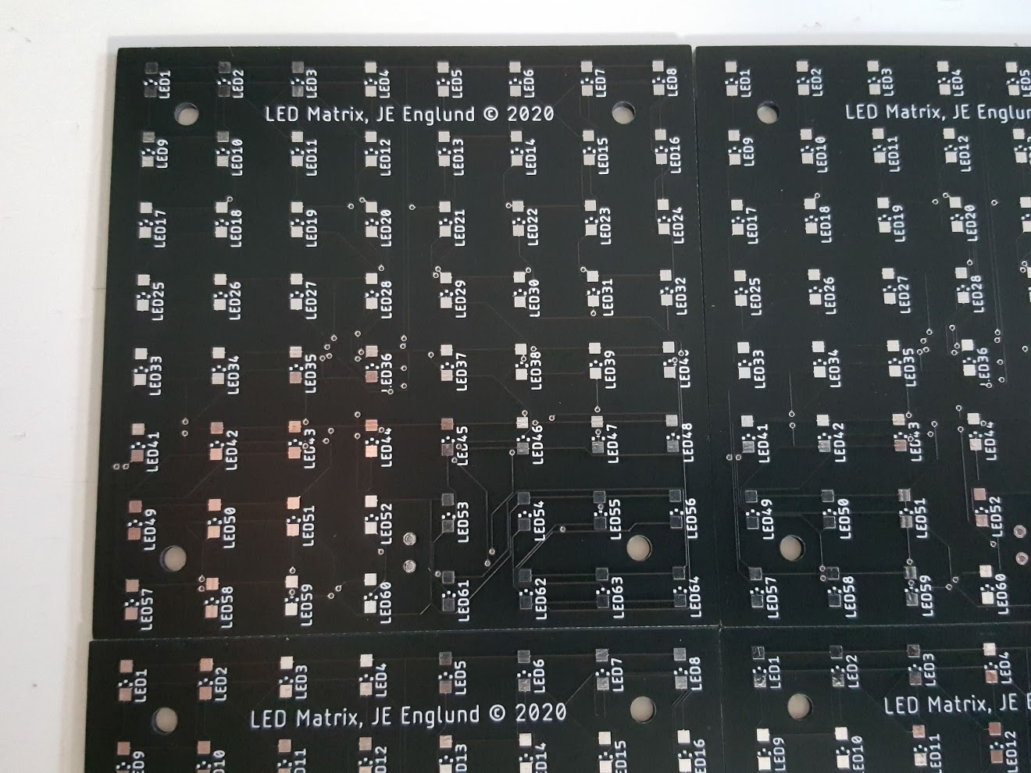

Kortet skal merkast men namn. Orienteringa skal stemme med orienteringa av grafikken som blir vist på kortet. PS dette kortet har feil orientering av lysdiodane.

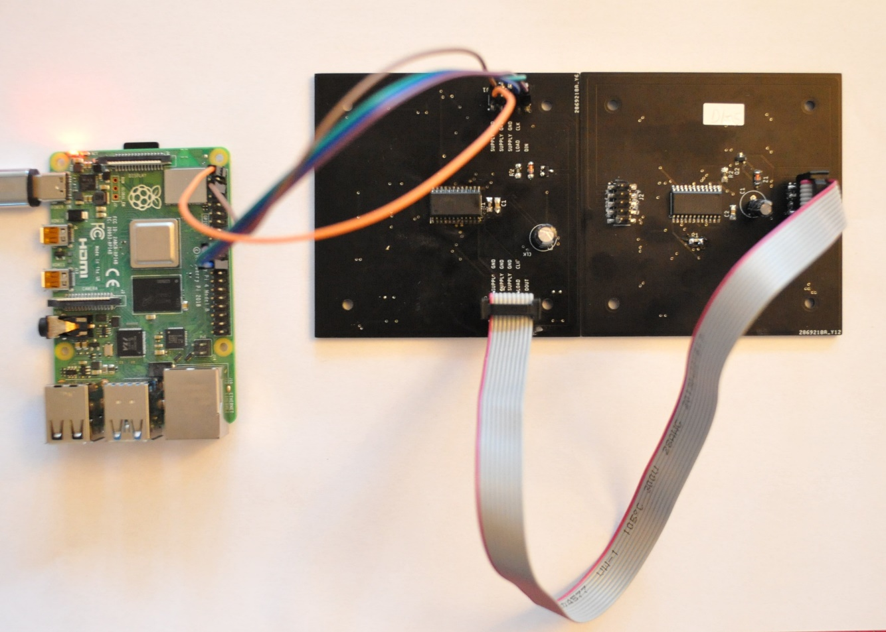

Vi må samarbeide for at kablinga blir så kort som muleg. I eksempelet ovanfor er inn og ut headerane plassert lite optimalt.

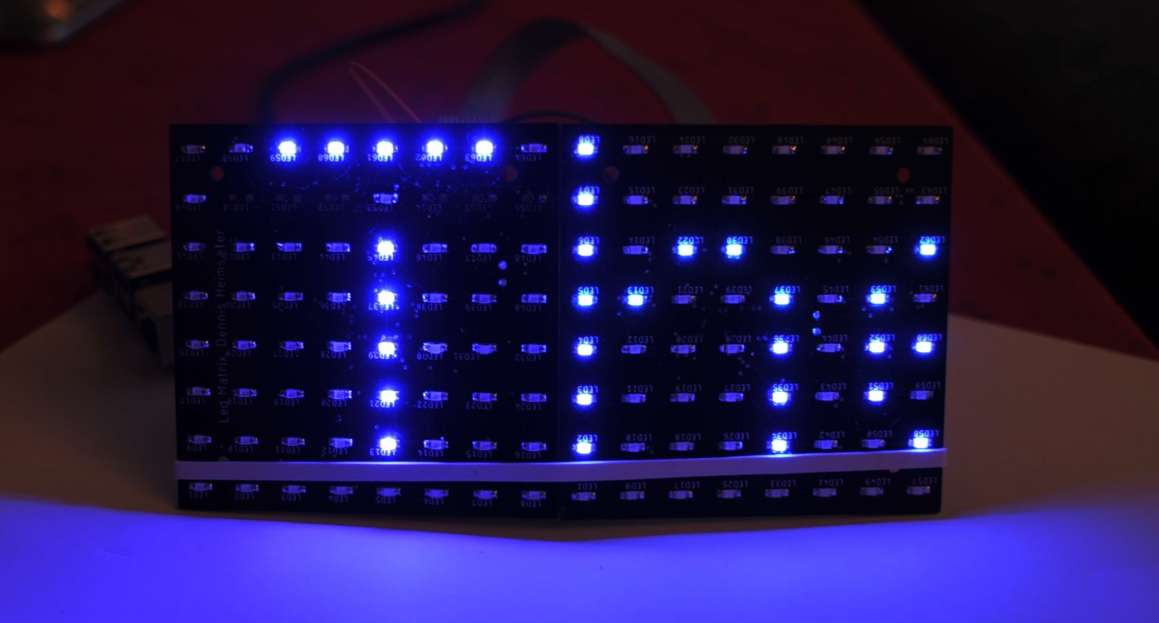

Vedlegg 1: Monteringsplate

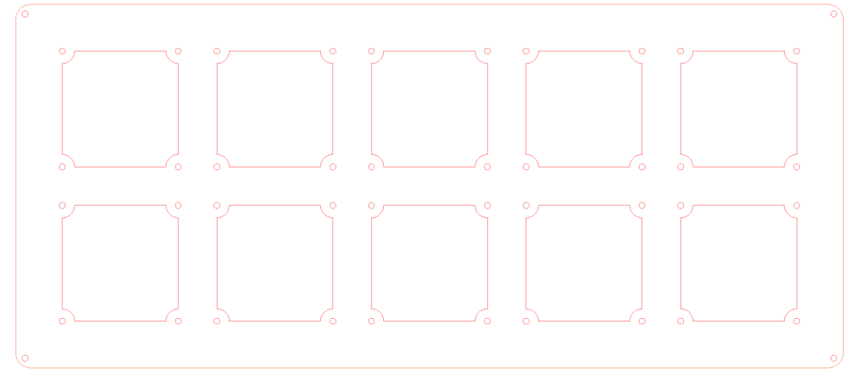

Vedlegg 2: IDC kontakt. Inn og ut headerar

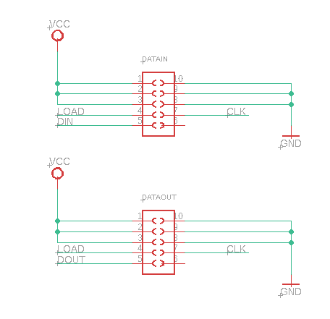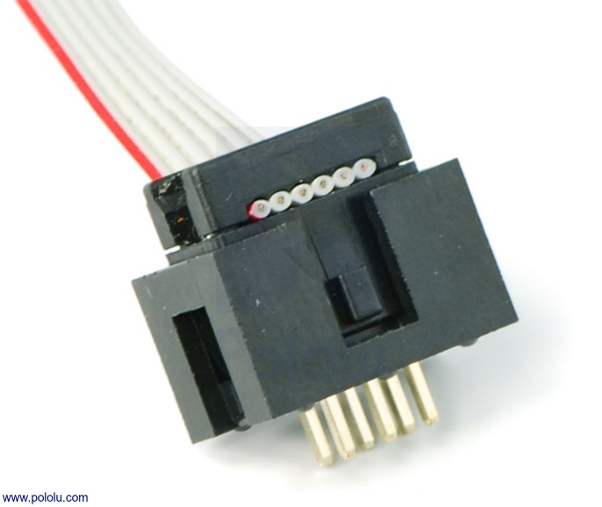

Vedlegg 3: Clearance

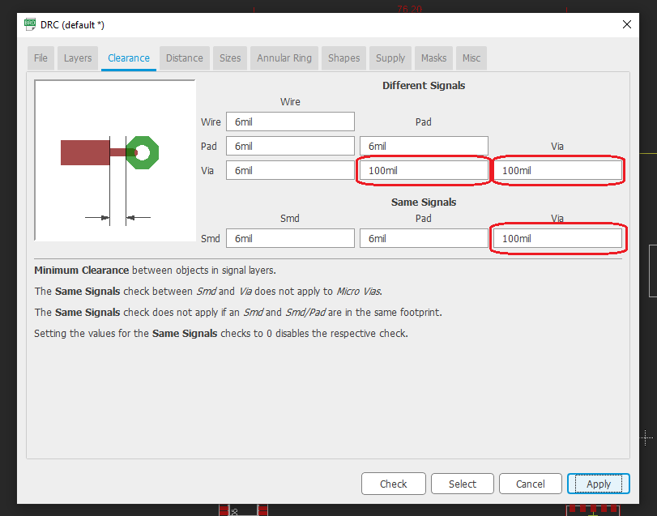

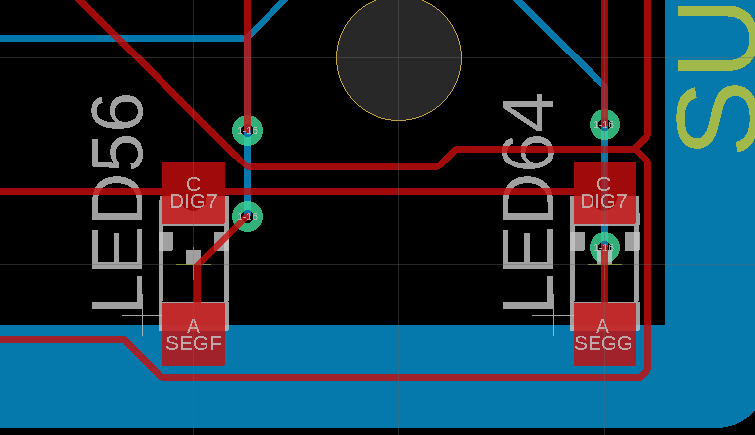

Vedlegg 4: Utdrag frå MAX7219 datablad

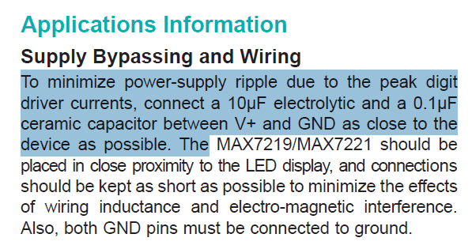

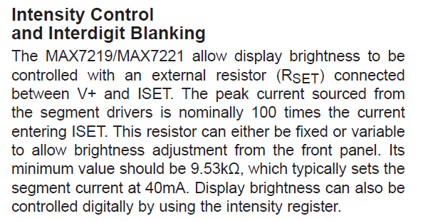

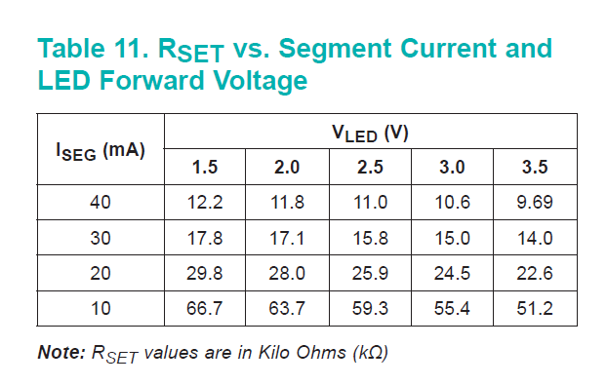

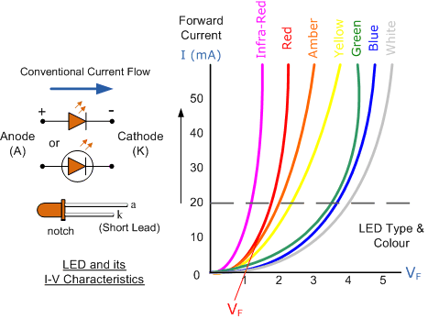

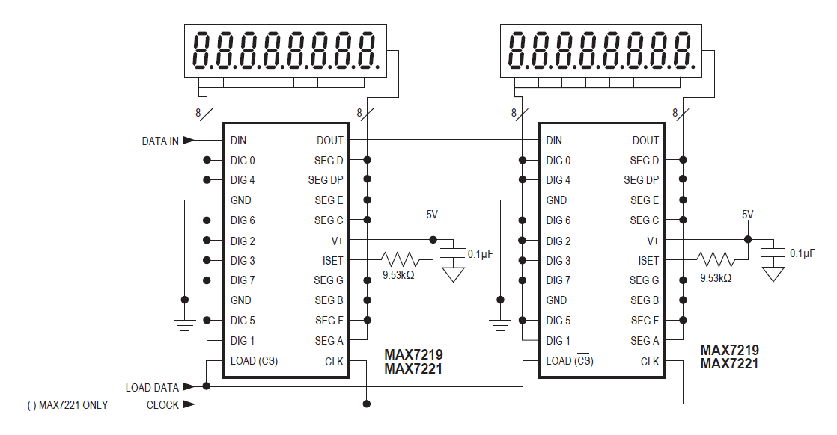

Kort Top og Bottom layers

Lysdiodane skal plasserast på Top layer, dei andre komponentane skal plasserast på bottom layer.   
Bruk mirror knappen for å «flytte» komponentane mellom top og bottom layer.

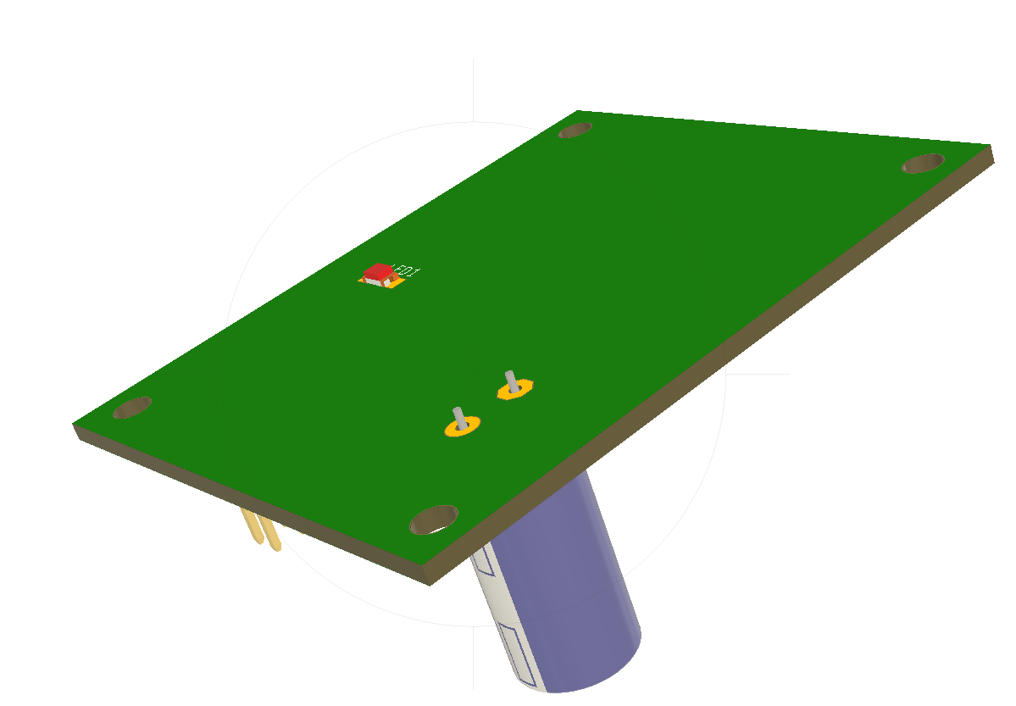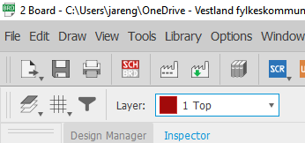

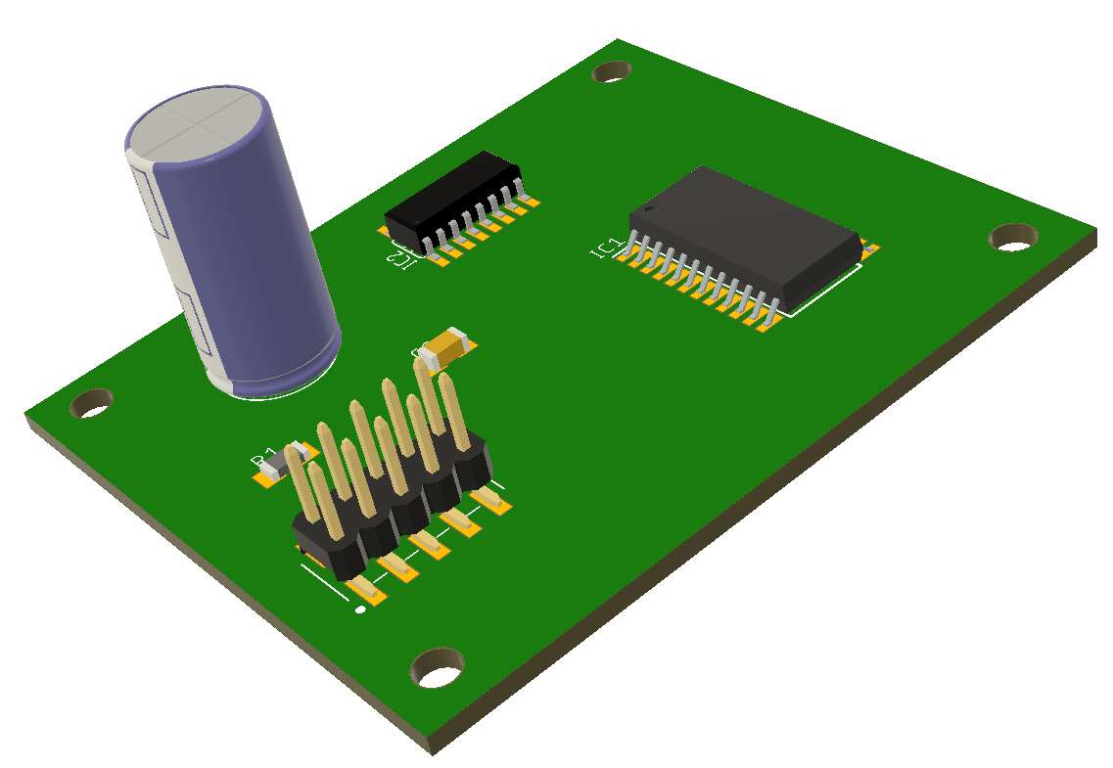

1 Top : Komponentar og koppartraces top layer

2 Bottom : Komponentar og koppartraces bottom layer

20 Dimmension : Kort outline

25 tNames : Silketrykk på top layer

45 Holes : Hull

Routing / Autorouting / Polygon fill

Copyright © alt + 0169

CLI

RIPUP @; : Rip up polygon fill

Change layer: Mouse scroll wheel

SJEKKLISTE

VIA

ERC

DRC

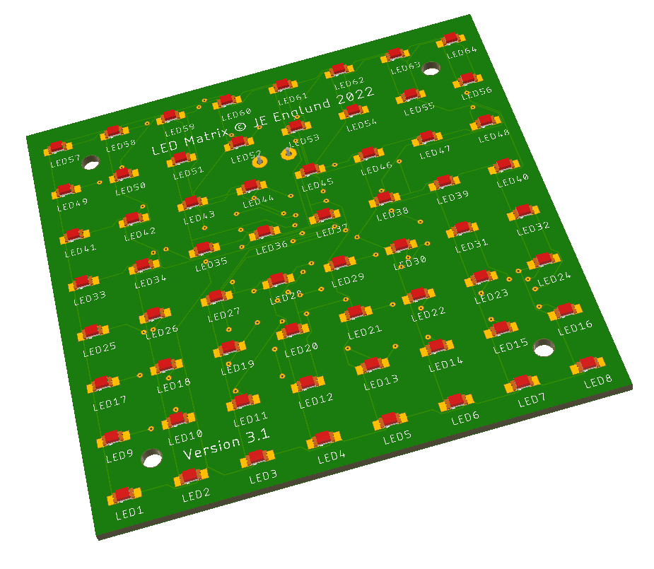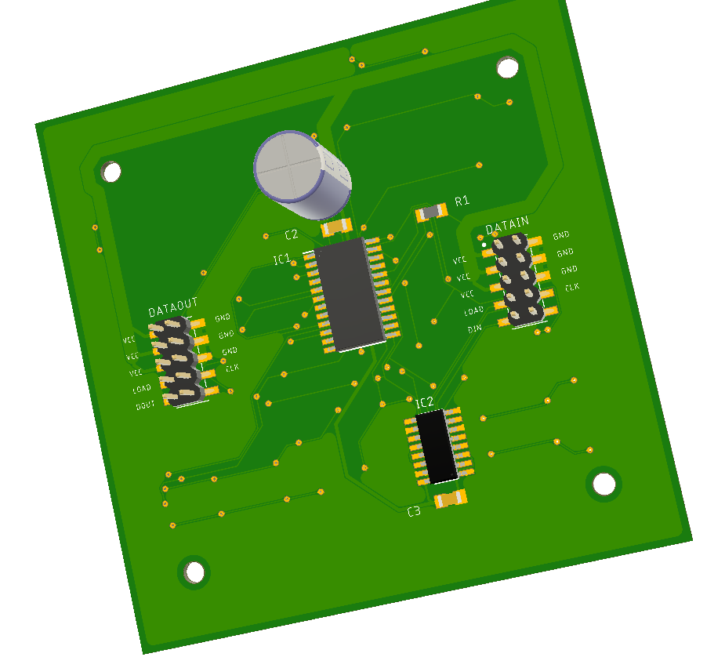

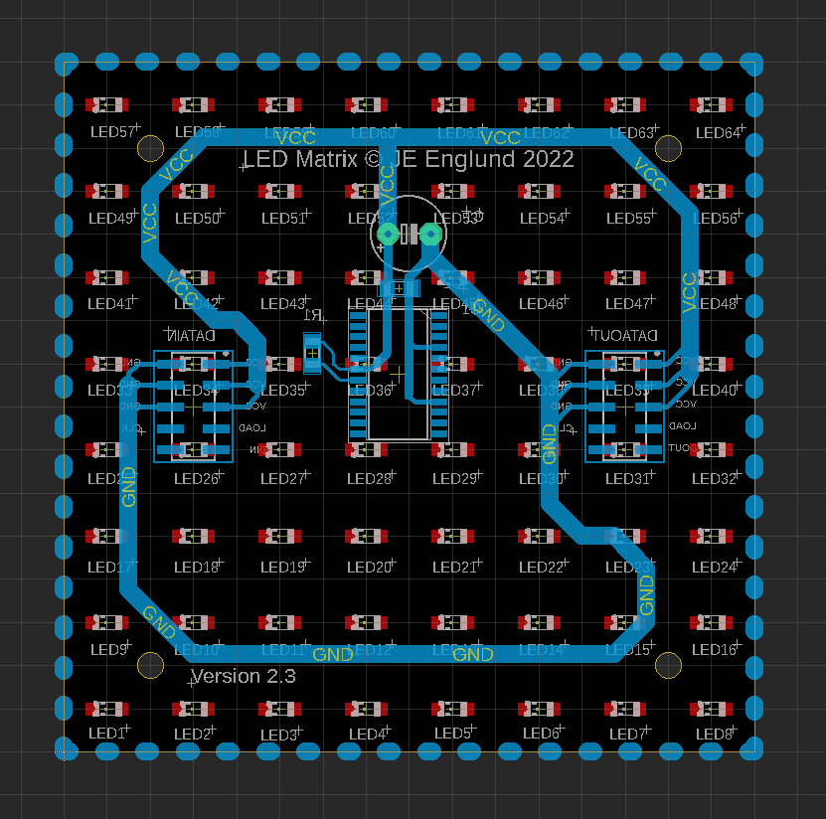

Traces

0.5mm

1.0m

2.0mm  
  
0.3mm til R1

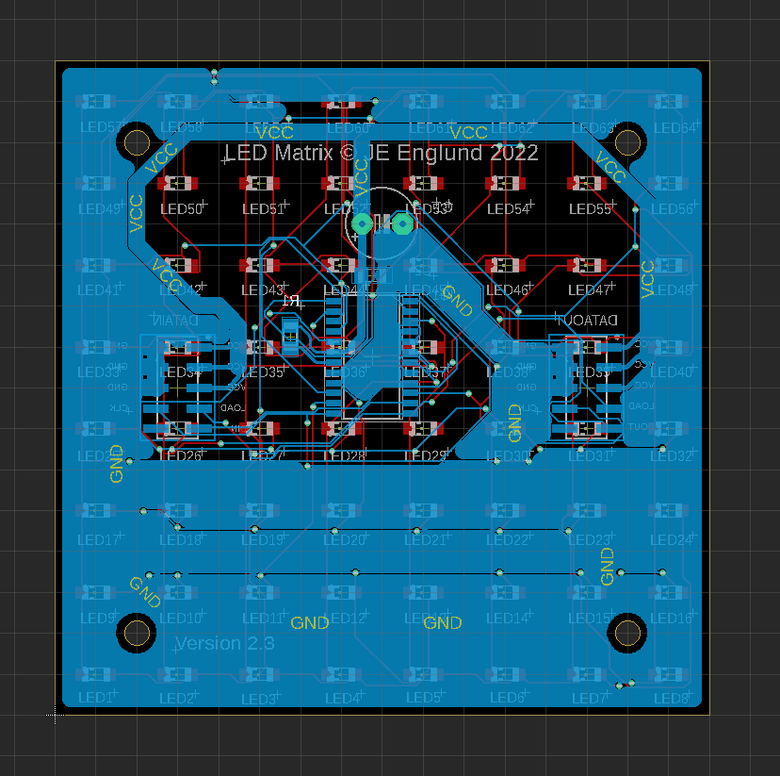

<https://support.jlcpcb.com/article/132-how-to-generate-bom-and-cpl-from-eagle-cad-automatically>

